2. 2. 2021 SVETOVNI DAN MOKRIŠČ
Ob letošnjem 2. februarju, svetovnem dnevu mokrišč, ki ga obeležujemo v okviru Ramsarske konvencije o mokriščih, je poudarjena soodvisnost vode in življenja, ki sta dva ključna dejavnika za ohranjanje in obnovo mokrišč. Letos od sprejetja Ramsarske konvencije mineva že 50 let.
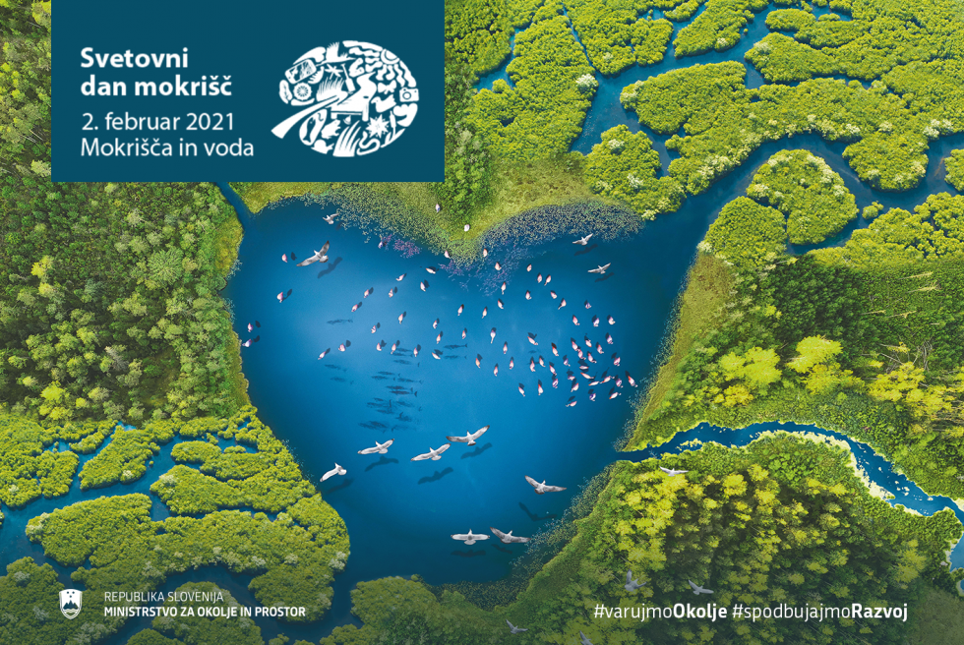
VIR in več na: https://www.gov.si/novice/2021-02-01-svetovni-dan-mokrisc-voda-mokrisca-in-zivljenje-nelocljivo-povezani-in-soodvisni-kar-je-kljucno-za-njihovo-delovanje/

